UN’ESTATE A COLORI
PER IL RIVIERA DI BAUME & MERCIER

Continua la saga della collezione Riviera con il suo omaggio alle diverse sfaccettature della Costa Azzurra a cui si ispira, nonché a tutte le Coste Azzurre del mondo. Il design e la tecnica si adattano alla topografia dei luoghi, ai loro componenti organici e all’art de vivre, svelando un’essenza unica e plurima al contempo.

Atmosfera rilassata e look ultra-femminile per celebrare l’estate con quattro nuovi modelli dai colori pastello e vivaci. Ciascun segnatempo, rispettivamente bianco perlato, rosa acido, azzurro e verde chiaro, incarna con freschezza lo stile di vita gioioso all’insegna della leggerezza che alimenta il fascino di questi luoghi di villeggiatura paradisiaci, tra il mare e la montagna, intrisi di sole.

Un orologio Riviera non si indossa semplicemente: si vive.

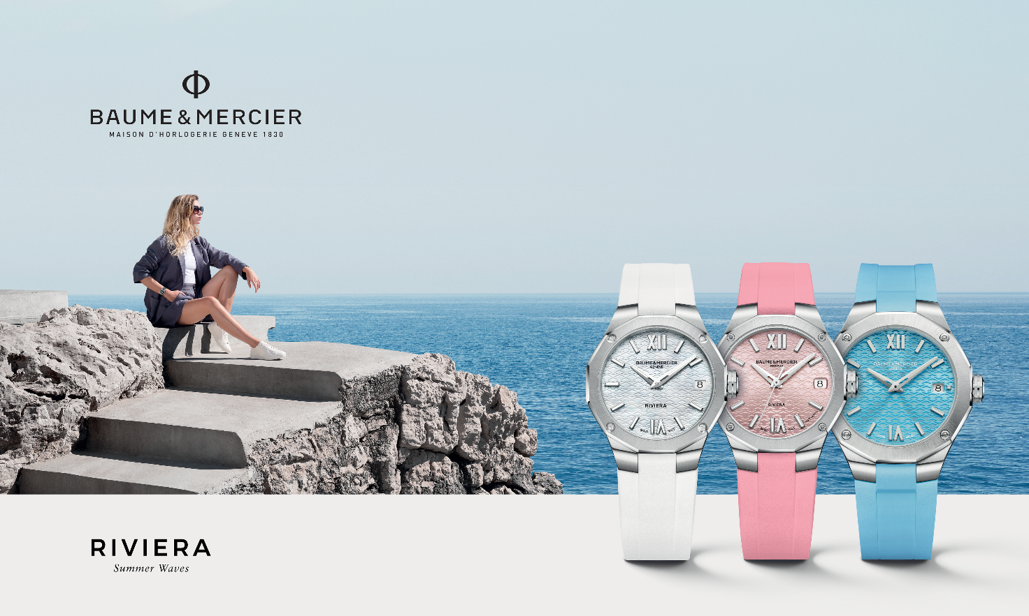

Lo spirito Riviera

Dalla Costa Azzurra alla California, dalle isole alle baie, dai promontori ai porticcioli, la collezione Riviera riflette questo spirito bohémien e chic, spensierato e positivo. Con il passare delle ore, la naturalezza si fonde con un’eleganza spontanea, proprio come i paesaggi marittimi e vegetali che scintillano nella loro essenza quando è tempo di festeggiare. Sportive e festose, le riviere del mondo offrono immersioni subacquee nei mari ricchi di specie sorprendenti, regate su onde ribelli, serate dal ritmo ancheggiante.

La collezione Riviera sposa questa filosofia unita a un’estetica raffinata e decisa. La cassa e la lunetta dodecagonale suggeriscono le dodici ore indicate sul quadrante, un design rivoluzionario quando fu presentato per la prima volta nel 1973. Uno stile chic e rilassato che privilegia un’estetica raffinata in modo naturale, l’eccellenza e il comfort. I quattro orologi esaltano il design rispettando i codici formali cari a Baume & Mercier: proporzioni perfette e linee precise.

Colori freschi per l’estate

L’armonia dei colori e dei materiali è un requisito essenziale della Maison. La stagione estiva ha ispirato quattro segnatempo dalle tonalità luminose, che rivelano la purezza della madreperla di coltura, l’audacia di un rosa goloso, la limpidezza dell’azzurro e la freschezza del verde menta. Questi colori vitaminici dall’energia positiva impreziosiscono i quadranti - madreperla in un caso, laccato e satinato con finitura soleil per gli altri segnatempo - e i cinturini in caucciù, in un gioco di contrasti tra finiture e texture. Orologi luminosi dall’estetica caratteristica, che illustrano il savoir-faire consolidato e rispecchiano il patrimonio stilistico di Baume & Mercier.

RIVIERA M0A10837: La purezza del bianco

Il quadrante delicato si contraddistingue per i riflessi discreti della madreperla bianca di coltura e le onde trasferite trasparenti della decorazione. Senza tempo, essenziale, nobile e puro, il bianco illumina i numeri romani e gli indici rivettati e rodiati con rivestimento in Superluminova bianco (emissione blu), proprio come le lancette rodiate sfaccettate, anch’esse rivestite di Superluminova bianco (emissione blu). A ore 3, una finestrella svela la data.

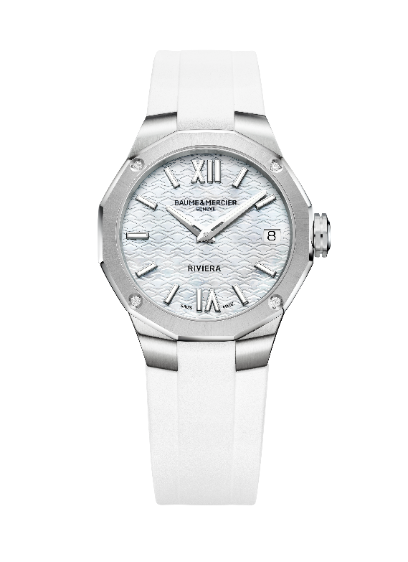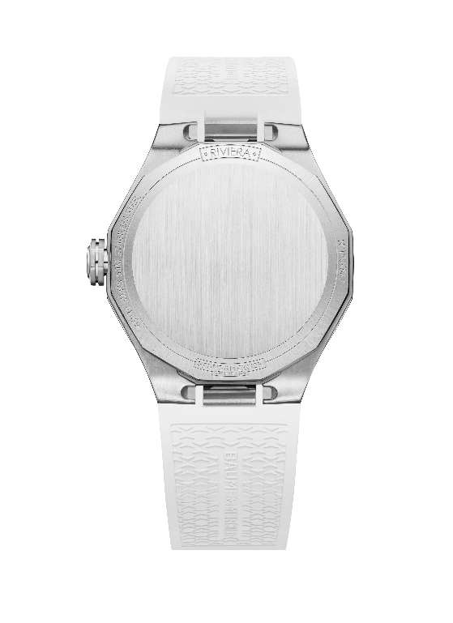

La raffinata cassa in acciaio inossidabile lucido e satinato ha un diametro di 33 mm e uno spessore di 9,6 mm. La protegge un vetro zaffiro antigraffio con trattamento antiriflesso su entrambi i lati. La sua eleganza moderna è impreziosita dalla lunetta a dodici lati in acciaio inossidabile lucido e satinato con finitura soleil, ornata da quattro diamanti taglio brillante (Top Wesselton, qualità VS, 0,05 carati). Il fondello di forma dodecagonale è pieno e può essere inciso. La corona ottagonale è libera, impressa con l’emblema di Baume & Mercier dal 1964: il logo Phi, simbolo della sezione aurea e della proporzione divina.

Il design dalle linee assolute si rispecchia nella luminosità del cinturino integrato, in caucciù bianco, grainé e satinato. Il cinturino intercambiabile è munito di un sistema affidabile e robusto che consente di cambiarlo senza attrezzi particolari. La chiusura è con una tripla fibbia pieghevole in acciaio inossidabile con pulsanti di sicurezza. Proprio come tutti i Riviera, la fibbia è regolabile per agevolare la regolazione e garantire un maggiore comfort.

Le ore e i minuti scorrono in questo alone luminoso dal lusso discreto, sulla scia di un movimento al quarzo con un’autonomia di 10 anni. Questo segnatempo è impermeabile fino a 5 ATM, cioè circa 50 m.

RIVIERA M0A10798: La lucentezza del rosa

Associato alla vie en rose di un’estate frizzante o a un dolcetto tenero e irresistibile, questo segnatempo è una promessa di felicità al ritmo delle ore, dei minuti e dei secondi visualizzati sul quadrante rosa laccato e satinato con finitura soleil, decorato con onde trasferite trasparenti. I numeri romani e gli indici sono rivettati e rodiati con rivestimento in Superluminova (emissione blu). Le lancette sono sfaccettate e rodiate. La data è a ore 3.

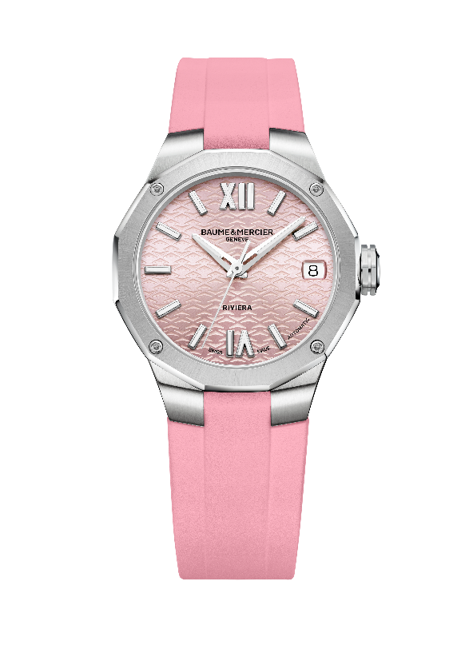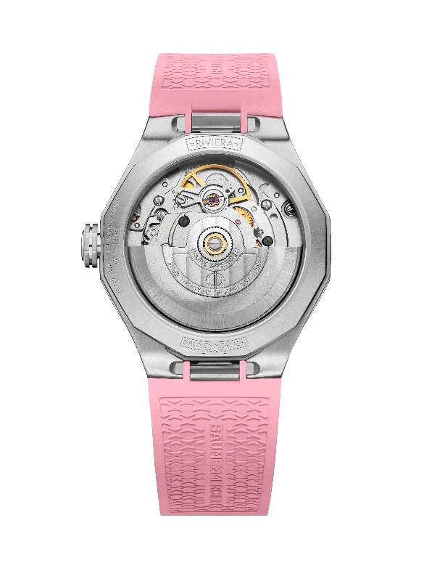

Questa scelta cromatica dona vivacità alla cassa in acciaio inossidabile lucido e satinato del diametro di 33 mm e con uno spessore di 9,6 mm. La protegge un vetro zaffiro antigraffio con trattamento antiriflesso su entrambi i lati. Fissata con quattro viti lucide, la lunetta è in acciaio inossidabile lucido e satinato con finitura soleil. Il fondello dodecagonale protetto dal vetro zaffiro può essere sottoposto a un’incisione su misura. Il logo Phi in rilievo è inciso sulla corona ottagonale libera.

Il cinturino integrato in caucciù rosa grainé e satinato accentua questo effetto cromatico ludico e particolarmente femminile. Un sistema affidabile e robusto consente di cambiarlo a proprio piacimento, senza attrezzi particolari. La fibbia pieghevole in acciaio inossidabile è munita di pulsanti di sicurezza e di una regolazione agevole.

Questo modello è animato da un movimento automatico. Offre una riserva di carica di 38 ore, una frequenza di 4 Hz (28.800 alternanze all’ora) e un’impermeabilità fino a 5 ATM (circa 50 m).

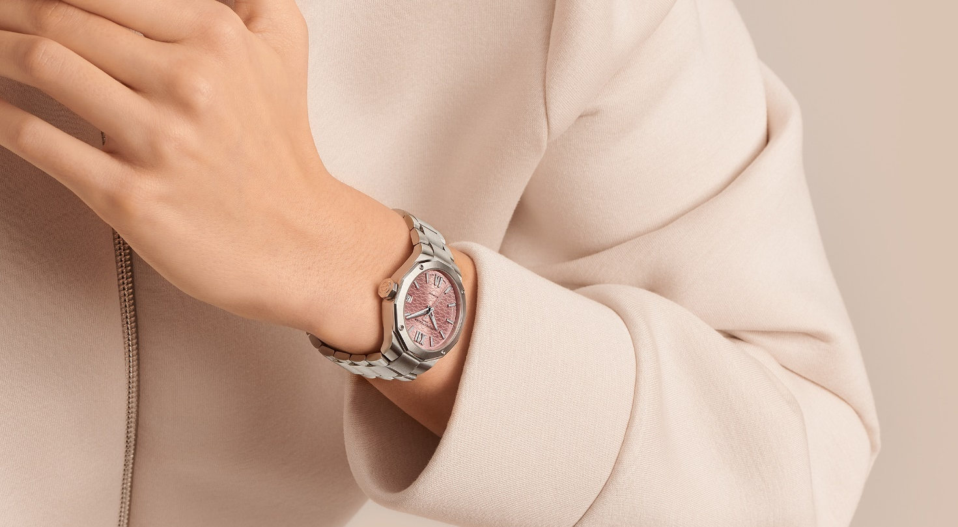

RIVIERA M0A10611: La freschezza del verde chiaro

Il quadrante verde menta cattura subito lo sguardo. Limpido, fresco, simile alle acque più cristalline della terra o alla pineta che domina l’oceano, è un inno alla bellezza della natura. In questo paesaggio da sogno con finiture laccate e satinate soleil, ornato da onde trasferite trasparenti, emerge l’armonia tra i numeri romani rivettati e rodiati, gli indici rivettati con rivestimento in Superluminova bianco (C1, emissione blu) e le lancette sfaccettate rodiate, anch’esse rivestite di Superluminova (emissione blu). A ore 3, una finestrella svela la data.

L’iconica cassa in acciaio inossidabile lucido e satinato presenta un diametro di 36 mm e uno spessore di 9,5 mm. Protetta da un vetro zaffiro antigraffio con trattamento antiriflesso su entrambi i lati, è sormontata da una lunetta in acciaio inossidabile lucido e satinato con finitura soleil fissata con quattro viti lucide. Il fondello dodecagonale è pieno e avvitato con quattro viti. La corona ottagonale libera presenta il logo Phi, in rilievo.

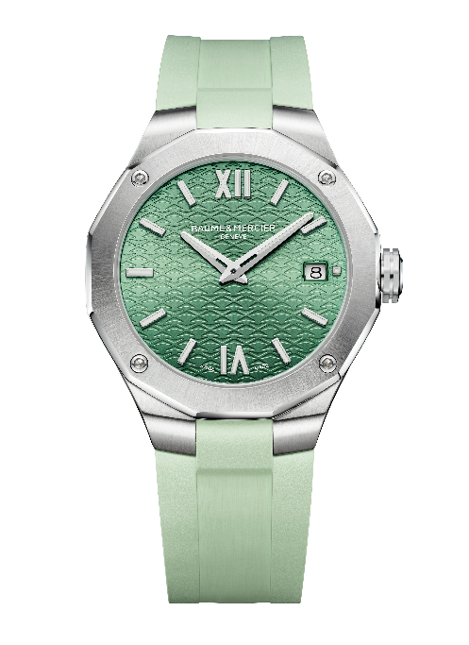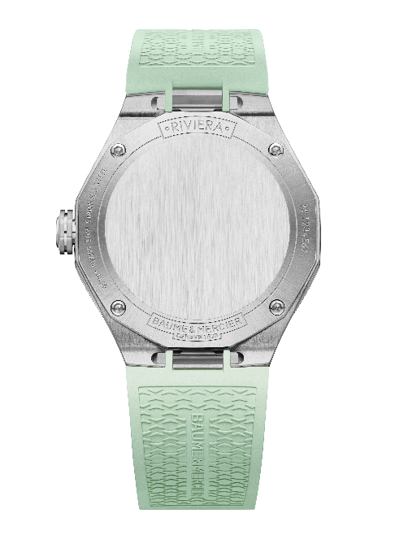

Il cinturino in caucciù verde chiaro grainé e satinato è integrato e intercambiabile. Si toglie e si mette grazie a un sistema ingegnoso, affidabile e robusto, che non richiede alcun attrezzo particolare. La chiusura è con una tripla fibbia pieghevole in acciaio inossidabile con pulsanti di sicurezza e una regolazione agevole.

Il movimento al quarzo che anima il segnatempo ha un’autonomia di 10 anni. L’orologio garantisce un’impermeabilità fino a 5 ATM (circa 50 m).

RIVIERA M0A10800: La vitalità dell’azzurro

L’azzurro del quadrante laccato e satinato con finitura soleil, decorato con onde trasferite tono su tono, invita a tuffarsi in un mare rigenerante. L’estate della collezione Riviera è scandita dai numeri romani rivettati e rodiati, gli indici rivettati con rivestimento in Superluminova bianco (emissione blu) e le lancette rodiate sfaccettate, rivestite di Superluminova bianco (emissione blu). Un datario a finestrella appare in corrispondenza delle ore 3.

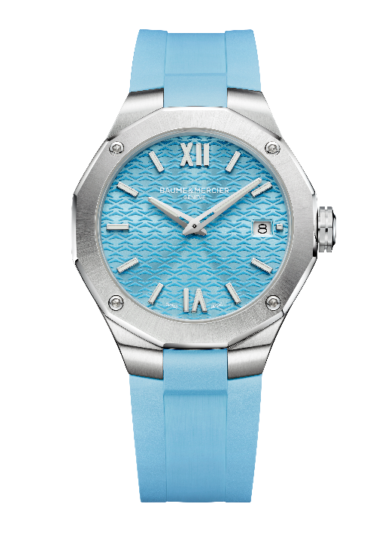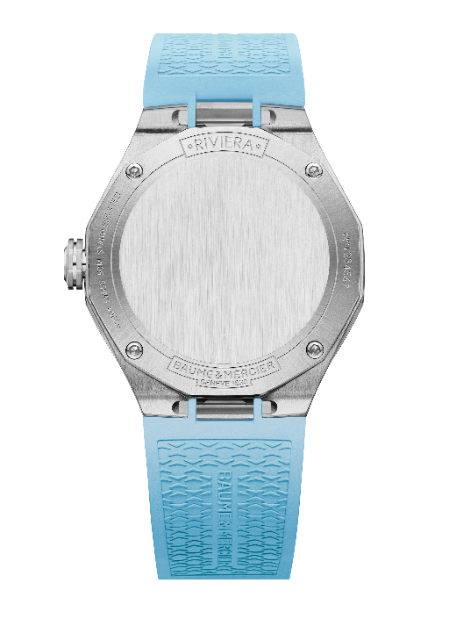
La cassa dodecagonale in acciaio inossidabile lucido e satinato delimita i confini di questo mondo acquatico con un diametro di 36 mm e uno spessore di 9,5 mm. La protegge un vetro zaffiro antigraffio con trattamento antiriflesso su entrambi i lati. La lunetta in acciaio inossidabile lucido e satinato con finitura soleil è fissata con quattro viti lucide, come il fondello pieno, anch’esso dodecagonale, che può essere inciso. La corona ottagonale libera presenta la firma di Baume & Mercier con il logo Phi, in rilievo.

Il cinturino integrato in caucciù azzurro grainé e satinato esalta la vocazione marittima di questo segnatempo. Il cinturino intercambiabile può essere sostituito rapidamente con un sistema affidabile e robusto, senza attrezzi particolari. La chiusura in acciaio inossidabile è tripla e pieghevole con pulsanti di sicurezza.

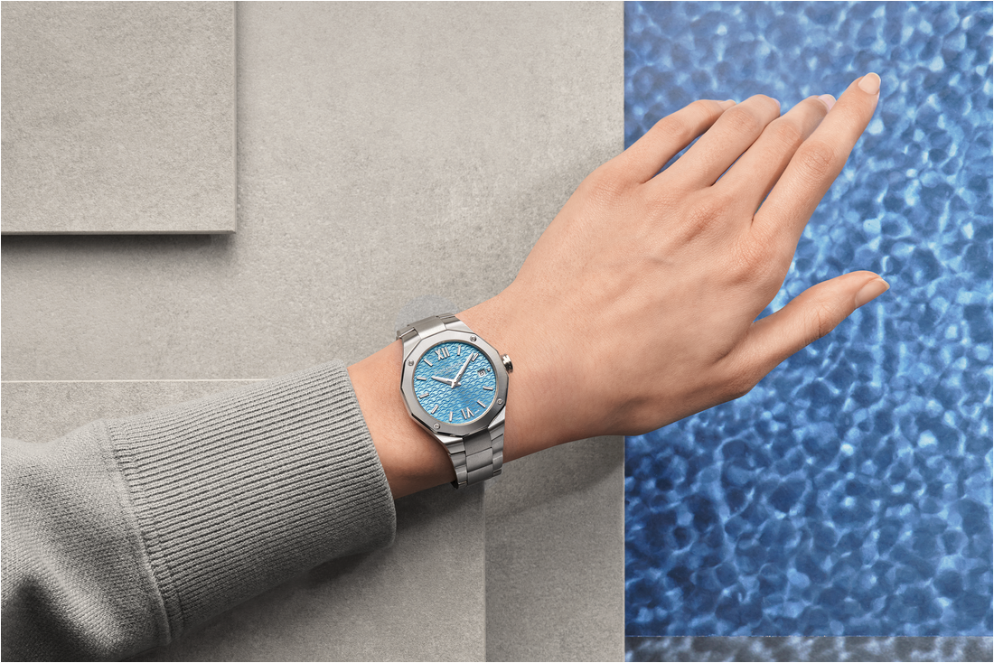

Il modello è animato da un movimento al quarzo con un’autonomia di 10 anni ed è impermeabile fino a 5 ATM (circa 50 m).

I quattro modelli che saranno disponibili a luglio esprimono alla perfezione lo spirito design di Baume & Mercier. La loro versatilità consente di abbinarli all’abbigliamento. Il look è proprio quello che caratterizza la collezione Riviera. Per un’estate leggiadra ed entusiasmante.

INFORMAZIONI:

Modello: Riviera 10837
Disponibilità: Giugno 2024

Modello: Riviera 10798
Disponibilità: Giugno 2024

Modello: Riviera 10611
Disponibilità: Giugno 2024

Modello: Riviera 10800
Disponibilità: Giugno 2024

BAUME & MERCIER:

Fondata nel 1830 nel Giura svizzero, la casa orologiera Baume & Mercier gode di una fama internazionale. Dai laboratori nel cuore del Giura svizzero alla sede di Ginevra, la Maison propone ai suoi clienti segnatempo d’eccellenza. Caratterizzata da un complementare equilibrio tra vocazione per il design e innovazione orologiera al servizio del cliente, la Maison Baume & Mercier continua a scrivere la storia dell’orologeria tramandando la propria maestria estetica e orologiera. Un savoir-faire perfettamente in linea con il binomio rappresentato dai fondatori, William Baume e Paul Mercier, in grado di coniugare classicismo e creatività, tradizione e modernità, eleganza e carattere, e più che mai contemporaneo.

www.baume-et-mercier.com

